Vidriera Digital Municipal
Plan de proyecto, modelo de datos y casos de uso

1. Descripción general
La aplicación conecta a emprendedores y PyMEs de la localidad con vecinos que buscan productos o servicios, a través de una "vidriera digital" personalizable. La municipalidad gestiona el alta y aprobación de los comercios desde un backoffice, mientras que los usuarios finales pueden buscar por categoría, comparar precios y calificaciones, ubicar el comercio en el mapa y chatear en tiempo real con el encargado.

Actores del sistema
- Municipalidad (admin): da de alta y aprueba comercios, modera reseñas, gestiona categorías.
- Comerciante: administra su vidriera digital, productos, precios y chat con clientes.
- Cliente/usuario final: busca, compara, ubica en el mapa y contacta a los comercios.

2. Arquitectura
Arquitectura cliente-servidor con patrón MVC en el backend:
[React SPA] <-- HTTP/REST --> [Express API] <--> [MongoDB]
| |
|<------ WebSocket (chat) ------>|
| |
|<--- Mapa / Geolocalización --->|

Stack tecnológico
- Backend: Node.js + Express, patrón MVC (models / controllers / routes / middlewares / sockets)
- Base de datos: MongoDB + Mongoose
- Frontend: React (Context API o Redux, React Router)
- Tiempo real: Socket.IO para el chat comercio-cliente
- Mapas: Leaflet + OpenStreetMap o Google Maps API
- Almacenamiento de imágenes/banners: Cloudinary o Amazon S3

3. Plan de acción por etapas

Etapa 0 — Preparación
- Wireframes de las pantallas principales
- Modelado definitivo de la base de datos
- Setup de repositorios y entornos (dev/prod)

Etapa 1 — Backend base
- Autenticación con JWT y roles (admin / comerciante / cliente)
- CRUD de Comercio, Producto y Categoría
- Endpoints de backoffice municipal (alta y aprobación de comercios)

Etapa 2 — Frontend base
- Login y registro
- Panel de backoffice municipal
- Panel de vidriera para comerciantes

Etapa 3 — Búsqueda, ranking y mapa
- Buscador con filtros por categoría
- Algoritmo de ranking inicial (precio + calificación)
- Integración de mapa con geolocalización

Etapa 4 — Chat en tiempo real
- Servidor Socket.IO
- UI de chat en React y notificaciones de mensajes nuevos

Etapa 5 — Reseñas y calificaciones

Etapa 6 — Testing, pulido UX y deploy
- Testing (Jest / Supertest, React Testing Library)
- Deploy: backend en Render/Railway, frontend en Vercel/Netlify, MongoDB Atlas

4. Modelo de datos (MongoDB / Mongoose)

4.1 Usuario (núcleo, común a todos)
{
nombre: String,
email: String (único),
password: String (hasheado),
roles: [ObjectId] (ref Rol),
activo: Boolean,
fechaRegistro: Date
}

4.2 Rol
{
nombre: String (único), // 'superadmin', 'moderador', 'comerciante', 'cliente'
descripcion: String,
permisos: [String]
// ej: ['aprobar_comercio', 'moderar_resena', 'gestionar_categorias']
}

4.3 PerfilComerciante
{
usuarioId: ObjectId (ref Usuario, único),
cuit: String,
razonSocial: String,
comerciosIds: [ObjectId] (ref Comercio),
fechaAlta: Date
}

4.4 PerfilAdminMunicipal
{
usuarioId: ObjectId (ref Usuario, único),
cargo: String, // 'Encargado de comercio', 'Moderador de contenido'
area: String, // secretaría/área municipal
activo: Boolean
}

4.5 PerfilCliente
{
usuarioId: ObjectId (ref Usuario, único),
comerciosFavoritos: [ObjectId] (ref Comercio),
direccionPredeterminada: String
}

4.6 Comercio
{
nombre: String,
descripcion: String,
categorias: [ObjectId] (ref Categoria),
direccion: String,
ubicacion: { lat: Number, lng: Number },
contacto: { telefono, whatsapp, email, redes },
horarios: [{ dia, horaApertura, horaCierre }],
vidriera: { logo, bannerPrincipal, colores, galeria },
estado: 'pendiente' | 'aprobado' | 'rechazado' | 'suspendido',
calificacionPromedio: Number,
cantidadResenas: Number,
destacado: Boolean
}

4.7 Producto
{
comercioId: ObjectId (ref Comercio),
nombre: String,
descripcion: String,
precio: Number,
imagen: String,
categoria: ObjectId (ref Categoria),
disponible: Boolean,
destacado: Boolean
}

4.8 Categoria
{
nombre: String (único),
icono: String,
categoriaPadre: ObjectId (ref Categoria, opcional)
}

4.9 Resena
{
comercioId: ObjectId (ref Comercio),
usuarioId: ObjectId (ref Usuario),
puntaje: Number (1-5),
comentario: String,
respuestaComerciante: String,
reportada: Boolean
}

4.10 Conversacion
{
participantes: [ObjectId] (ref Usuario),
comercioId: ObjectId (ref Comercio),
ultimoMensaje: String,
fechaUltimoMensaje: Date
}

4.11 Mensaje
{
conversacionId: ObjectId (ref Conversacion),
emisorId: ObjectId (ref Usuario),
contenido: String,
fecha: Date,
leido: Boolean
}

Diagrama entidad-relación
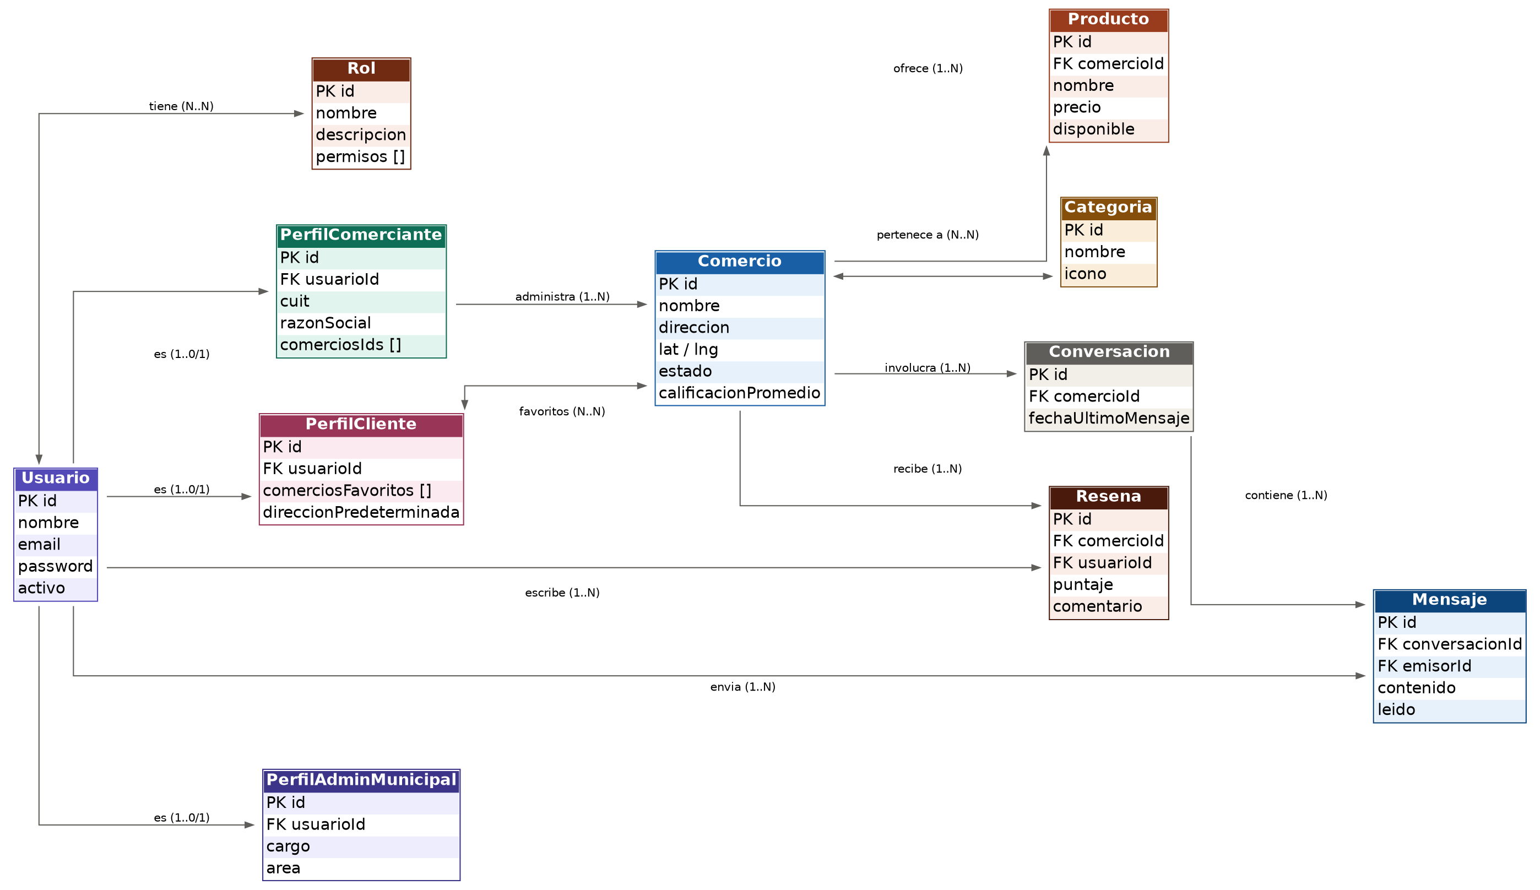

Middleware de autorización basado en permisos
Con roles y permisos separados, la autorización deja de depender de strings hardcodeados y pasa a consultarse dinámicamente:
function requierePermiso(permiso) {
return async (req, res, next) => {
const usuario = await Usuario.findById(req.userId).populate('roles');
const tienePermiso = usuario.roles.some(r => r.permisos.includes(permiso));
if (!tienePermiso) return res.status(403).json({ error: 'No autorizado' });
next();
};
}
router.patch('/comercios/:id/aprobar', requierePermiso('aprobar_comercio'), aprobarComercio);

5. Casos de uso

5.1 Admin municipal
Caso de uso | Descripción
CU-01 | Dar de alta un comercio: el admin carga manualmente un comercio o aprueba una solicitud enviada por un comerciante.
CU-02 | Aprobar/rechazar solicitud de comercio, cambiando su estado y registrando el motivo si corresponde.
CU-03 | Suspender un comercio ante incumplimientos o denuncias.
CU-04 | Gestionar categorías: crear, editar o eliminar rubros y subcategorías.
CU-05 | Moderar reseñas reportadas y decidir si eliminarlas.
CU-06 | Ver métricas generales del sistema: comercios activos, rubros más buscados, usuarios registrados.

5.2 Comerciante
Caso de uso | Descripción
CU-07 | Registrarse y solicitar el alta de su comercio, que queda pendiente de aprobación.
CU-08 | Editar la vidriera digital: logo, banner, colores y galería de imágenes.
CU-09 | Publicar y editar productos con nombre, precio, imagen y disponibilidad.
CU-10 | Actualizar horarios de atención, teléfono y redes sociales.
CU-11 | Responder reseñas de clientes desde su panel.
CU-12 | Chatear en tiempo real con clientes.
CU-13 | Consultar estadísticas propias: visitas al comercio, clics en productos.

5.3 Cliente / usuario final
Caso de uso | Descripción
CU-14 | Buscar comercios por categoría o palabra clave.
CU-15 | Ver el ranking de comercios ordenado por mejor precio y/o mejor calificación.
CU-16 | Ver la ubicación del comercio en el mapa y calcular distancia/cómo llegar.
CU-17 | Ver la vidriera completa de un comercio: banner, productos, precios, horarios.
CU-18 | Iniciar un chat en tiempo real con el encargado del comercio.
CU-19 | Dejar una reseña y calificación de 1 a 5 sobre su experiencia.
CU-20 | Guardar comercios como favoritos (mejora futura).

6. Notas de implementación
- Índice 2dsphere en Comercio.ubicacion para consultas geoespaciales eficientes.
- Validaciones a nivel de esquema (Mongoose) y de negocio en los controllers.
- Recalcular calificacionPromedio con un middleware post-save en el modelo Resena.
- Separar Conversacion de Mensaje en colecciones distintas para que el chat escale sin límite de tamaño de documento.
- Un usuario puede tener múltiples roles (ej. cliente y comerciante a la vez) gracias al array roles en Usuario.
- Los permisos viven en la colección Rol, no en el código: crear un nuevo perfil de empleado municipal (ej. 'moderador junior') no requiere cambios en los controllers.
- Los perfiles (PerfilComerciante, PerfilAdminMunicipal, PerfilCliente) solo existen si el usuario tiene el rol correspondiente, evitando campos vacíos o huérfanos en el documento Usuario.

